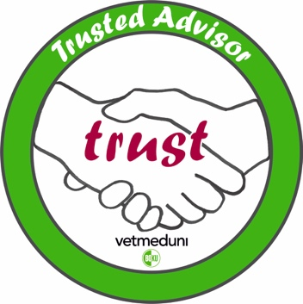
Bewerbung Trusted Advisor

Name, Vorname:
Organisationseinheit:
Beschäftigungsausmaß: h/Woche
Führungskraft:

Trusted Advisors sind ausgewählte Mitarbeiter*innen der BOKU und dienen ihren eigenen Kolleg*innen als vertrauliche Erstkontakte in herausfordernden Situationen am Arbeitslatz. Die Aufgabe der Trusted Advisors ist die frühzeitige Hilfe für Mitarbeiter*innen bei Fragen zu Konflikten und psychischen Belastungen. Ihre Hilfe besteht im empathischen Zuhören und Agieren, sowie im Nennen von universitätsinternen und -externen Hilfsangeboten oder Ansprechpersonen.

Weshalb möchten Sie Trusted Advisor werden?

Welche Erfahrungen oder Fähigkeiten könnten Sie als Trusted Advisor einbringen?

Meine Führungskraft genehmigt sowohl meine Teilnahme an der Ausbildung zur/zum wie auch meine zukünftige Tätigkeit als Trusted Advisor. | Ja | Nein

Verhaltenskodex für Trusted Advisors
Vertraulichkeit
- Trusted Advisors behandeln alle Informationen, welche Sie in Ihrer Funktion erhalten haben, streng vertraulich. Dies gilt auch, wenn betroffene Personen die Erlaubnis erteilt oder sie dazu aufgefordert haben, Informationen weiterzugeben. Lediglich bei Gefahr im Verzug kann die Vertraulichkeit gebrochen werden.
- Trusted Advisors führen keine Aufzeichnungen mit identifizierenden Informationen. Sie bewahren Informationen (z.B. Notizen, Terminkalender) sicher vor der Einsichtnahme durch andere auf.

Unabhängigkeit
- Trusted Advisors agieren unabhängig von bestehenden Linien- und Personalstrukturen. Sie haben keine anderen Positionen innerhalb der Organisation inne, welche die Unabhängigkeit beeinträchtigen oder zu vermeintlichen Interessenkonflikten führen könnten (Führungskraft, Betriebsrätin/Betriebsrat etc.).
- Trusted Advisors agieren neutral und unparteiisch. Sie haben weder ein persönliches Interesse noch sind sie an Situationen beteiligt, welche Anlass zur Kontaktaufnahme waren.

Informalität
- Trusted Advisors arbeiten auf informeller Basis durch Zuhören und Bereitstellen von Informationen. Sie beraten nicht und ergreifen auch keine darüberhinausgehenden Maß-nahmen oder Interventionen in Bezug auf das Problem einer Person.
- Trusted Advisors treffen keine verbindlichen Entscheidungen für die Organisation. Sie handeln weder als Bevollmächtigte für die Organisation noch nehmen sie Mitteilungen im Namen der Organisation an.

Ökonomie
- Trusted Advisors haben als MitarbeiterInnen der Universität die Qualität & Quantität ihrer regulären Arbeit aufrecht zu erhalten. Die Tätigkeit als Trusted Advisor soll weder 6 Stunden im Monat überschreiten noch sollen deshalb Mehr- oder Überstunden anfallen.
- Trusted Advisors sind Erstkontakte. In diesem Sinne sind regelmäßige und mehrere Termine mit gleichen Personen zu vermeiden

Ich habe den Verhaltenskodex gelesen, verstanden und bin im Fall einer Aufnahme in dieses Programm bereit, meine Tätigkeit als Trusted Advisor im Einklang mit diesem Verhaltenskodex zu erfüllen. | Ja | Nein

________________________________
Datum, Unterschrift Bewerber*in

